Лексическая тема:

ДОМАШНИЕ ЖИВОТНЫЕ

Дети должны усвоить:
Существительные: животное, лошадь, конь, жеребёнок, жеребята; корова, бык, телёнок, телята; овца, баран, ягнёнок, ягнята; коза, козёл, козленок, козлята; свинья, хряк, поросёнок, поросята; собака, пёс, щенок, щенята; кошка, кот, котёнок, котята; голова, морда, уши, тело, четыре лапы (ноги), рога, шерсть, хвост; дом, человек, польза; шерсть, мясо, молоко, кожа.
Глаголы: заводить, кормить, ухаживать, охранять, любить, ржать, мычать, блеять, мекать, хрюкать, лаять, мяукать.
Прилагательные: травоядные, млекопитающие, домашние, нужные, полезные, добрые.

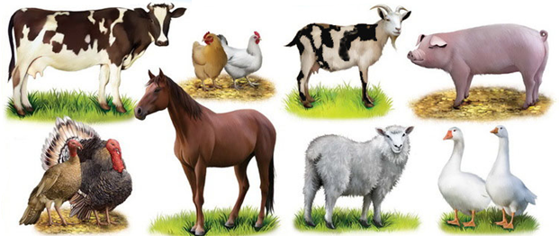

Играем дома…
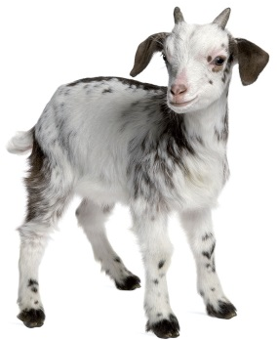
Игра: «У кого кто?»
Цель: Закреплять название детёнышей домашних
животных
У коровы – телёнок
У козы – козлёнок и т.д.

Игра: «Кто кем будет?»
Цель: Закреплять название детёнышей домашних животных, учить
употреблять существительные в творительном падеже
Щенок будет – собакой
Жеребёнок будет – лошадью
Крольчонок будет – кроликом и т.д.
Игра: «Кто как голос подаёт?»
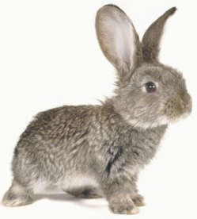
Цель: Закреплять повадки домашних животных
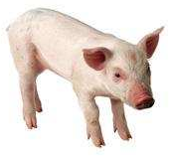
Корова – мычит
Коза - млеет
Лошадь – ржёт и т.д.

Игра: «Кто что делает?»
Цель: Учить употреблять глаголы в единственном и множественном числе
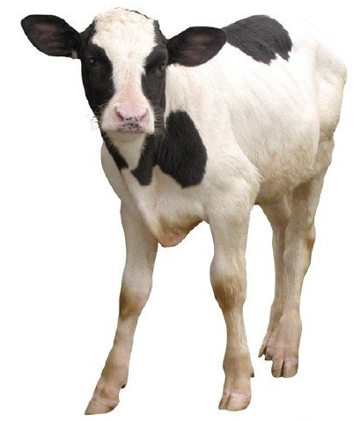
Котёнок лакает, а котята – лакают
Щенок бежит, а щенки – бегут
Жеребёнок прыгает, а жеребята - …
Поросёнок прыгает, а поросята - …
Ягнёнок жуёт, а ягнята - …
Козлёнок скачет, а козлята - …

Игра: «Один - много»
Цель: Учить образовывать множественное число существительных именительного падежа
Один жеребёнок – много жеребят
Одна корова – много коров
Один кролик – много кроликов

Игра: «Сосчитай»
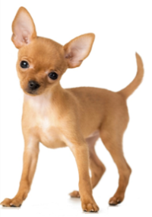
Цель: Учить согласовать числительные с существительными в роде, числе и падеже
Одна овца, три коровы, пять коров
Один телёнок, три телёнка, пять телят
Одно животное, три животных, пять животных

Игра: «Скажи наоборот»
Цель: Учить употреблять слова противоположные по смыслу
У коровы длинный хвост, а у свиньи - короткий.
У свиньи толстые ноги, а у овечки – тонкие.
У свиньи жёсткая щетина, а у кошки шерсть – мягкая
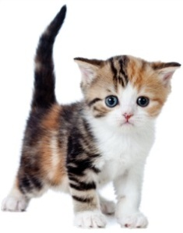
У козы острые рога, а у барана – тупые
У козла длинная шерсть, а у лошади – короткая.

Игра: «Образуй новое слово»
Цель: Учить образовывать сложные слова
У коровы длинный хвост. Корова какая? – Длиннохвостая.
У свиньи короткие ноги. Свинья какая? – Коротконогая.
У быка острые рога. Бык какой? – Остророгий.
У кролика длинные уши. Кролик какой? - Длинноухий.
У лошади длинная грива. Лошадь какая? – Длинногривая.
У овцы мягкая шерсть. Овца какая? - Мягкошёрстная

Игра: «Чей? Чья? Чьи?»
Цель: Учить образовывать притяжательные прилагательные
Лапы собаки. Чьи лапы? – Собачьи.
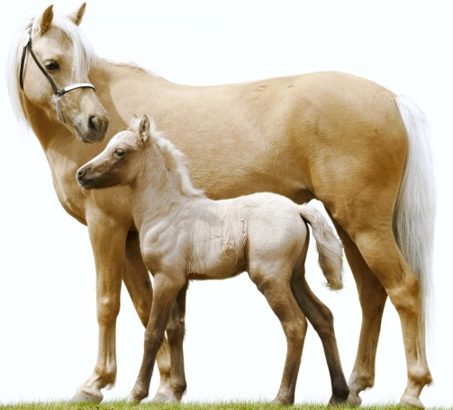
Копыта коровы. Чьи копыта? Коровьи.
Борода козы. Чья борода? Козья.
Хвост лошади. Чей хвост? Лошадиный.
Морда кролика. Чья морда? Кроличья.

